Jeudi 9 avril 2020  Jeudi Saint | 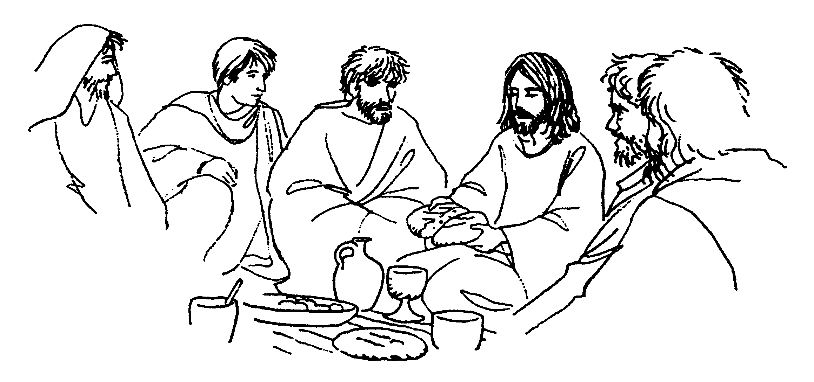

La Parole du Seigneur
Première lecture : (Ex 12, 1-8.11-14)
En ces jours-là, dans le pays d’Égypte, le Seigneur dit à Moïse et à son frère Aaron : « Ce mois-ci sera pour vous le premier des mois, il marquera pour vous le commencement de l’année. Parlez ainsi à toute la communauté d’Israël : le dix de ce mois, que l’on prenne un agneau par famille, un agneau par maison. Si la maisonnée est trop peu nombreuse pour un agneau, elle le prendra avec son voisin le plus proche, selon le nombre des personnes. Vous choisirez l’agneau d’après ce que chacun peut manger. Ce sera une bête sans défaut, un mâle, de l’année. Vous prendrez un agneau ou un chevreau. Vous le garderez jusqu’au quatorzième jour du mois. Dans toute l’assemblée de la communauté d’Israël, on l’immolera au coucher du soleil. On prendra du sang, que l’on mettra sur les deux montants et sur le linteau des maisons où on le mangera. On mangera sa chair cette nuit-là, on la mangera rôtie au feu, avec des pains sans levain et des herbes amères. Vous mangerez ainsi : la ceinture aux reins, les sandales aux pieds, le bâton à la main. Vous mangerez en toute hâte : c’est la Pâque du Seigneur.
Je traverserai le pays d’Égypte, cette nuit-là ; je frapperai tout premier-né au pays d’Égypte, depuis les hommes jusqu’au bétail. Contre tous les dieux de l’Égypte j’exercerai mes jugements : Je suis le Seigneur. Le sang sera pour vous un signe, sur les maisons où vous serez. Je verrai le sang, et je passerai : vous ne serez pas atteints par le fléau dont je frapperai le pays d’Égypte. Ce jour-là sera pour vous un mémorial. Vous en ferez pour le Seigneur une fête de pèlerinage. C’est un décret perpétuel : d’âge en âge vous la fêterez. »

Psaume (115 (116b), 12-13, 15-16ac, 17-18)
R/ La coupe de bénédiction est communion au sang du Christ.
Comment rendrai-je au Seigneur
tout le bien qu’il m’a fait ?
J’élèverai la coupe du salut,
j’invoquerai le nom du Seigneur.
Il en coûte au Seigneur
de voir mourir les siens !
Ne suis-je pas, Seigneur, ton serviteur,
moi, dont tu brisas les chaînes ?
Je t’offrirai le sacrifice d’action de grâce,
j’invoquerai le nom du Seigneur.
Je tiendrai mes promesses au Seigneur,
oui, devant tout son peuple.

Deuxième lecture : 1 Co 11, 23-26)
Frères, moi, Paul, j’ai moi-même reçu ce qui vient du Seigneur, et je vous l’ai transmis : la nuit où il était livré, le Seigneur Jésus prit du pain, puis, ayant rendu grâce, il le rompit, et dit : « Ceci est mon corps, qui est pour vous. Faites cela en mémoire de moi. » Après le repas, il fit de même avec la coupe, en disant : « Cette coupe est la nouvelle Alliance en mon sang. Chaque fois que vous en boirez, faites cela en mémoire de moi. » Ainsi donc, chaque fois que vous mangez ce pain et que vous buvez cette coupe, vous proclamez la mort du Seigneur, jusqu’à ce qu’il vienne.

Évangile : (Jn 13, 1-15)
Avant la fête de la Pâque, sachant que l’heure était venue pour lui de passer de ce monde à son Père, Jésus, ayant aimé les siens qui étaient dans le monde, les aima jusqu’au bout. Au cours du repas, alors que le diable a déjà mis dans le cœur de Judas, fils de Simon l’Iscariote, l’intention de le livrer, Jésus, sachant que le Père a tout remis entre ses mains, qu’il est sorti de Dieu et qu’il s’en va vers Dieu, se lève de table, dépose son vêtement, et prend un linge qu’il se noue à la ceinture ; puis il verse de l’eau dans un bassin. Alors il se mit à laver les pieds des disciples et à les essuyer avec le linge qu’il avait à la ceinture. Il arrive donc à Simon-Pierre, qui lui dit : « C’est toi, Seigneur, qui me laves les pieds ? » Jésus lui répondit : « Ce que je veux faire, tu ne le sais pas maintenant ; plus tard tu comprendras. » Pierre lui dit : « Tu ne me laveras pas les pieds ; non, jamais ! » Jésus lui répondit : « Si je ne te lave pas, tu n’auras pas de part avec moi. » Simon-Pierre lui dit : « Alors, Seigneur, pas seulement les pieds, mais aussi les mains et la tête ! » Jésus lui dit : « Quand on vient de prendre un bain, on n’a pas besoin de se laver, sinon les pieds : on est pur tout entier. Vous-mêmes, vous êtes purs, mais non pas tous. » Il savait bien qui allait le livrer ; et c’est pourquoi il disait : « Vous n’êtes pas tous purs. » Quand il leur eut lavé les pieds, il reprit son vêtement, se remit à table et leur dit: « Comprenez-vous ce que je viens de faire pour vous ? Vous m’appelez “Maître” et “Seigneur”, et vous avez raison, car vraiment je le suis. Si donc moi, le Seigneur et le Maître, je vous ai lavé les pieds, vous aussi, vous devez vous laver les pieds les uns aux autres. C’est un exemple que je vous ai donné afin que vous fassiez, vous aussi, comme j’ai fait pour vous.»
Homélie (Père Philippe Perraud)

Chères sœurs, chers frères

« J'ai désiré d'un grand désir manger cette Pâque avec vous».

Jésus a ressenti le besoin de demeurer avec ses amis. Il voulait leur faire part de son amour, et aussi de sa mission qui était de changer le monde, mission que le Père lui avait confiée. Au cours de la liturgie du Jeudi saint, nous répétons, à la lettre, les gestes que Jésus accomplit ce jeudi soir-là. Et ce soir, est au milieu de nous, dans nos maisons. Qu’il serait beau de se préparer en famille un coin avec une bougie, une icône, une image confectionnée par les enfants, pour que ce soir et demain, vous puissiez prendre le temps de prier ensemble, d’entendre la Parole de Dieu résonner dans notre maison. De prier pour les malades et en particulier pour Mgr Santier, notre évêque, Mgr Labille, et pour les soignants, les pauvres qui vivent dans la rue, les âgés qui sont abandonnés ! Oui que pendant ces trois jours se lèvent nos prières et qu’elles deviennent une accolade de fraternité.

Aujourd'hui, à la maison, nous honorons notre autel domestique, souvenir du premier autel, avec la plus belle nappe, une fleur. Qu'il nous rappelle que, comme Jésus, nous ne pouvons pas non plus quitter ce monde sans devenir d'abord un morceau de pain bon pour la faim de quelqu'un.

Ce pain n'est pas seulement un pain, c'est un pain qui est « rompu », c'est-à-dire que c'est Jésus lui-même qui se partage pour les autres, pour que personne ne demeure sans nourriture. Jésus se partage pour se donner à tous et il verse tout son sang, sans en garder même une seule goutte pour lui. Jésus est présent dans l'hostie et dans le vin consacré comme un corps qui se « rompt » et un sang qui se « verse ». Et il demande aux disciples de s'en nourrir et il ajoute : « Faites ceci en mémoire de moi. » L'Église est un peuple qui, à l'exemple de son Maître, doit se rompre par amour pour les autres et verser tout son sang pour annoncer l'Évangile à tous.

L'Évangile de Jean rapporte l'autre signe accompli par Jésus lors de la dernière cène, après l'institution de l'Eucharistie. À un moment donné, Jésus se leva et se mit à laver les pieds des disciples. C'est la dernière grande leçon donnée par Jésus de son vivant : « Vous aussi, vous devez vous laver les pieds les uns aux autres. C'est un exemple que je vous ai donné afin que vous fassiez, vous aussi, comme j'ai fait pour vous. » Lors de la Sainte liturgie de ce soir, le lavement des pieds n'est qu'un signe, une manière de montrer le chemin à suivre : se laver les pieds les uns les autres. Le jeudi saint nous enseigne comment vivre et où commencer à vivre : la vie selon l'Évangile, c'est se pencher vers ses frères et ses sœurs, à commencer par les plus faibles. C'est un chemin qui vient du ciel, et c'est pourtant le chemin le plus humain que nous puissions désirer.
Jésus nous aime. L'amour de Jésus pour nous n'a pas de limites. Il ne se lasse pas d'aimer. Il aime, au point de donner sa vie. Oui, donner sa vie pour nous tous, donner sa vie pour chacun d'entre nous. Et chacun de nous peut dire : "Il a donné sa vie pour moi." Son amour est ainsi : personnel. L'amour de Jésus ne déçoit jamais, parce qu'il ne se fatigue pas d'aimer, tout comme il ne se fatigue pas de pardonner, il ne se fatigue pas de nous embrasser. Jésus nous a aimés, chacun de nous, jusqu'à la fin.
Un Dieu qui se donne sans mesure, qui se manifeste sans équivoque. Jésus se fait serviteur, en lavant les pieds des disciples, comme pour nous encourager nous aussi à avoir le courage de servir. Dans notre paroisse, nous continuons avec les jeunes pour la paix et qui le souhaite les distributions des repas dans le bois, les lettres avec les âgés qui vivent des moments de solitude terrible ! Nous avons mis en place un réseau d’appel dans la paroisse pour être attentif à celles et ceux plus fragiles...
Jean, dans son évangile mentionne la conscience de Jésus d'être venu du Père et de revenir à Lui. Ces deux passages résument les pierres angulaires de notre foi : l'Incarnation de Dieu et son œuvre de salut. Jésus, devenu homme, est passé du Père au monde, envoyé par Lui. À l'heure de la Passion, Jésus retourne vers le Père pour nous ouvrir, à nous aussi, le chemin du Ciel et nous faire devenir enfants de Dieu.
Le voyage de Jésus part de Dieu et retourne à Dieu pour que l'homme puisse naître de nouveau de l'Esprit. Le chemin de Jésus est un chemin d’amour : "Car Dieu a tant aimé le monde qu'il a donné son Fils unique... Dieu n'a pas envoyé son Fils dans le monde pour condamner le monde, mais pour que le monde soit sauvé par lui".
« (...) Si donc moi, le Seigneur et le Maître, je vous ai lavé les pieds, vous aussi vous devez vous laver les pieds les uns aux autres. Je vous ai donné un exemple, en fait, pour que vous fassiez vous aussi ce que je vous ai fait ». Le Crucifié ressuscité, dans chaque Eucharistie est assis parmi ses disciples pour lesquels il a versé son sang et avec lesquels il partage encore leurs souffrances.
Jésus reste toujours ce frère qui, sur la Croix, est devenu proche de tout homme, surtout des pauvres, de celui qui pleure la mort d’un proche, de celui qui souffre de l'injustice et de celui qui souffre de la maladie. Dieu se penche encore une fois sur nos pieds pour prendre soin de nous et ne nous abandonne pas. Aujourd’hui Jésus nous enseigne que dans l'épreuve, surtout celle qui semble nous écraser, nous devons plier les genoux, pour prier et servir nos frères. L'Eucharistie ne sera donc pas simplement un rite qui se répète avec des gestes et des mots parfois incompris et dont le sens est souvent méconnu, mais elle sera la table de l’amitié qui ne connait pas de frontière, une table où chacun est accepté, la table du sacrement de l’Amour.

Prions ensemble
Le pape François nous appelle à la conversion spirituelle, pour redonner le visage d'une Eglise servante et pauvre, à l'image de Jésus, qui s'est fait serviteur de tous. Pour que ses appels soient entendus largement, Seigneur, nous te prions.
Pour tous les chrétiens qui, en ce temps de pandémie, ne peuvent recevoir l’Eucharistie : afin qu’ils gardent l’Espérance et ne se sentent pas abandonnés, Seigneur, nous te prions.
Pour tous les malades, qui vivent dans la peur et l’angoisse et pour les soignants qui les entourent, que des frères leur apportent des lueurs d’Espérance. Seigneur, nous te prions.
Pour notre évêque Monseigneur Santier, et son prédécesseur Monseigneur Labille, tous deux hospitalisés et pour tous les prêtres et diacres du diocèse touchés par la maladie afin que nos prières les aident à surmonter cette épreuve. Seigneur, nous te prions.
Pour les catéchumènes, en cette période d'incertitude, que l'amour du Christ les porte dans leur foi et les accompagne dans l’attente de leur baptême. Seigneur, nous te prions.
Pour que notre communauté dispersée, sache garder son unité et fasse sienne la Parole du Christ en se mettant au service des plus vulnérables d’entre nous. Seigneur, nous te prions.

